JC-FZ300电子式粉质仪

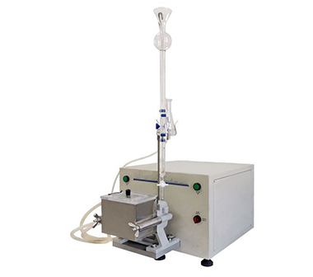
一、产品介绍
JC-FZ300型电子式粉质仪经全新设计升级改进的一款经典成熟的电子式粉质仪，其稳定性、重复性和耐用性已经较之前都有所改善！RJ45网口数据采集和揉面钵软件自动识别功能，具有数据传输稳定、抗干扰强，自动化程度高等优点。
仪器基本原理
定量小麦粉加适量水揉和，由计算机系统绘制搅拌阻力随时间变化的坐标图即粉质曲线，从加水量和记录搅拌性能的粉质曲线计算小麦粉吸水量及评价面团搅拌时的形成时间、稳定时间、弱化度等特性，用以评价面粉筋力强度。
粉质图及粉质实验参数
由粉质图可得出如下参数用于评价面粉的筋力强度：
• 吸水量 面团最大稠度值达到500FU时的加水量，单位：mL/100g
• 形成时间 从加水始至粉质曲线达到最大稠度时的时间间隔，单位：分钟
• 稳定时间 粉质曲线的上边沿与500FU标线两次相交的时间间隔，单位：分钟
• 弱化度 粉质曲线中间值自峰值至12分钟时衰降的高度，单位：粉质仪单位（FU）
• 质量指数 粉质曲线从加水始至达到最大稠度并衰降30FU处时间轴坐标长度，单位：mm
典型应用
JC-FZ300型电子式粉质仪可以评价面粉品质，确定改良剂的改良效果，指导食品生产工艺。其主要用途主要有以下方面：
⑴ 评价面粉吸水能力。
⑵ 通过检测面团流变学特性，评价面粉筋力强度（形成时间、稳定时间、弱化度、粉质质量指数）。
⑶ 确定小麦品质及其面粉的适宜用途。 ⑷ 制粉过程小麦、面粉品质的监测和控制。
⑸ 控制面粉品质，确定合理生产工艺。 ⑹ 同样适用于黑麦面粉或其他特殊行业如巧克力、口香糖等。
二、产品参数
仪器型号： 电子式JC-FZ300型
执行标准： GB/T14614-2006/ISO5530-1:1997
电源功率： AC220V50Hz或AC380V50Hz，200W
标准配置： 300g揉面钵， 50g揉面钵选配
样 品 量： 300g(300g型揉面钵) 或50g(50g型揉面钵)
扭矩测定方式： 电子动态扭矩传感器
传感器精度： C3级
计算机数据接口： RJ45以太网接口
主搅拌叶片转速： 63±1r/min
主副搅拌叶片转速比： 1：1.5
坐标刻度范围： 横坐标0－40min,纵坐标0—1000FU
横坐标速度： 10mm/min
单位转矩： 300g揉面钵9.8±0.2 mN•m/FU 50g揉面钵1.96±0.04 mN•m/FU
尺寸重量： 长77宽49高36cm高58（加滴定管架）重约65Kg
注： ① JFZD300型标准配置含300g揉面钵，50g揉面钵选配；具体配置以协议为准。
② 标准配置含恒温水浴槽和软件，计算机由用户自备或由供应商代购，具体配置以协议为准。
典型粉质图
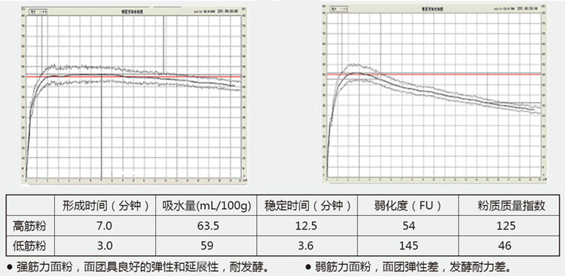
三、产品特点
1․ RJ45以太网数据接口，支持10M/100M自适应网络连接速度,数据传输稳定并适合远距离传输；也可连接无线路由器，实现数据的无线传输。
2․ 揉面钵随意换：300g和50g揉面钵随意互换,仪器识别钵型并自动调用相应程序,无需操作者选择。
3․ 多重安全保护措施：过载自动停机,双按钮启动，开盖停机。
4․ 智能程序感应仪器动作，自动启动绘图。
5․ 分析结果保存为Access数据库格式，并可同时显示最多至12个粉质图，方便查询并比较其细微差别。
6․ 外形和机箱全新设计，机箱小型化，更适合宽度 小的案台。
聚创环保为您提供全面的技术支持和完善的售后服务！详情咨询：0532-67705302

